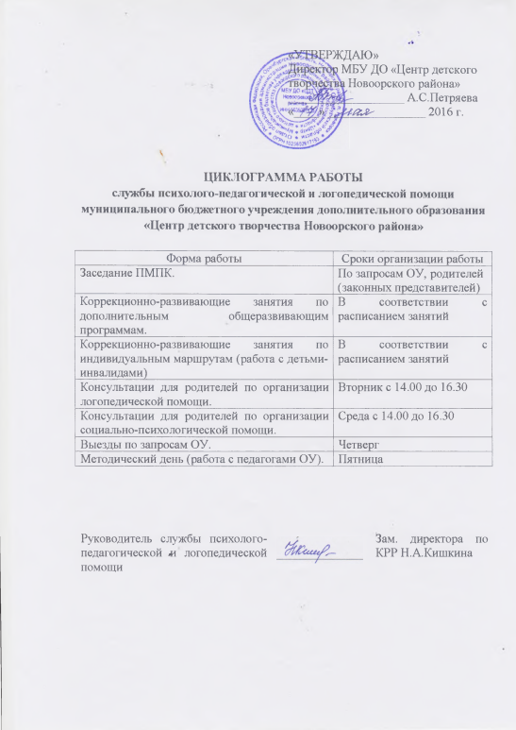
Форма работы | Сроки организации работы
Заседание ПМПК. | По запросам ОУ, родителей (законных представителей)
Коррекционно-развивающие занятия по дополнительным общеразвивающим программам. | В соответствии с расписанием занятий
Коррекционно-развивающие занятия по индивидуальным маршрутам (работа с детьми-инвалидами) | В соответствии с расписанием занятий
Консультации для родителей по организации логопедической помощи. | Вторник с 14.00 до 16.30
Консультации для родителей по организации социально-психологической помощи. | Среда с 14.00 до 16.30
Выезды по запросам ОУ. | Четверг
Методический день (работа с педагогами ОУ). | Пятница

Руководитель службы психолого-педагогической и логопедической помощи | ______________ | Зам. директора по КРР Н. А. Кишкина

